Convocatoria de Beca para el Programa MA in ELT Online 2018-2020
Profesionalización de maestros de inglés en universidades públicas estatales

Como parte del Proyecto de profesionalización de maestros de inglés en universidades públicas estatales y bajo los auspicios de SEP-PRODEP (Programa para el Desarrollo Profesional Docente), el British Council México se complace en abrir la presente Convocatoria para que el Cuerpo Académico de las Instituciones de Educación Superior participe en el proceso de selección para cursar el Programa de Maestría en la Enseñanza del Inglés en Línea (MA in ELT Online) en la Universidad de Southampton, Reino Unido.

I. CARACTERÍSTICAS DEL PROGRAMA

La Maestría en la Enseñanza del Inglés en Línea (MA in ELT Online) es un programa desarrollado por la Universidad de Southampton en colaboración con el British Council. Se cursa en su totalidad a distancia y se compone de los siguientes módulos:

PRIMER AÑO |  | SEGUNDO AÑO |  | TERCER AÑO
Primer Semestre | Segundo Semestre | Tercer Semestre | Cuatro Semestre | Quinto Semestre
Language Analysis for Teaching  Principles of Communicative Language Teaching | E-Learning for English Language Teaching  A Critical Appraisal of Language Teaching Methodologies | English as a World Language  Discourse Analysis | Second Language Learning  Research Skills (Dissertation) | Dissertation

El programa contará con el patrocinio de SEP-PRODEP, y cubrirá los gastos correspondientes a:
- Cuotas académicas durante 3 años.
- Apoyos para libros y material didáctico, conforme a lo establecido en las Reglas de Operación PRODEP 2018 http://www.dgesu.ses.sep.gob.mx/Documentos/DSA%20gobmx/Prodep_S247.pdf Los participantes que sean aceptados por la Universidad serán registrados como estudiantes de tiempo parcial, lo que significa que deberán completar el programa en dos años y medio.

BASES
Podrán participar los profesores de inglés que actualmente laboren en alguna Institución de Educación Superior en México, que cumplan con los siguientes requisitos académicos y administrativos, y que completen su proceso de aplicación en tiempo y forma.

- Requisitos académicos
- Tener título de Licenciatura, de preferencia en el área de inglés, enseñanza del inglés, lingüística, lenguas modernas o alguna otra disciplina afín.
- Tener experiencia relevante en la enseñanza del inglés.
- Avalar su grado de dominio del idioma inglés a nivel C1 del Marco Común Europeo de Referencia, como mínimo, mediante alguno de los siguientes instrumentos cuya vigencia debe ser menor a dos años:
- IELTS (Academic), banda 6.5 o equivalente
- Cambridge English: First (FCE),- Grade A
- Cambridge English: Advanced (CAE), Grades A-B

En caso de no contar con alguno de dichos certificados es requisito indispensable presentar el examen IELTS Académico. Para consultar las fechas de aplicación, favor de visitar el siguiente sitio:
http://www.britishcouncil.org.mx/examen/ielts.
Para mayor información sobre los certificados de inglés aceptados por la Universidad de Southampton, favor de consultar la siguiente página:
http://www.southampton.ac.uk/studentadmin/admissions/admissionspolicies/language/.

- Requisitos administrativos
- Ser Profesor de Tiempo Completo en alguna Institución de Educación Superior en México. Podrán participar docentes de asignatura que no sean Profesores de Tiempo Completo siempre y cuando la institución manifieste por escrito, en un oficio, que apoyará al profesor para que al término satisfactorio del Programa, participe en los procesos de selección para concursar por una plaza de Profesor de Tiempo Completo de acuerdo a las políticas y lineamientos establecidos por la propia institución.
- Cumplir con los requisitos y documentos estipulados en el Anexo 3c inciso A de las Reglas de Operación de PRODEP: http://dsa.sep.gob.mx/ y http://www.dgesu.ses.sep.gob.mx/Documentos/DSA%20gobmx/Prodep_S247.pdf
- Ser propuesto por su institución para participar en el programa. Este requisito deberá estar soportado por los siguientes documentos.
- Formato de propuesta de para participar en el programa MA in ELT Online 2018-2020 (Anexo 1).
- Oficio en papel membretado y firmado por la autoridad facultada para ello, en el que se exprese el interés de que el docente curse el Programa MA in ELT Online 2018-2020, el compromiso de brindar las facilidades necesarias así como otorgar la descarga académica al 100% durante el tiempo que dure el programa
- Cuando por alguna razón la institución no esté en posibilidad de otorgar la descarga académica, el candidato deberá expresar por medio de un oficio su conformidad de participar en el Programa bajo dichas condiciones.
- Carta Compromiso única firmada por el/la Rector/a de la Institución, Unidad o Campus y por el profesor/a en original. (Anexo 3f de las Reglas de Operación del PRODEP 2018-2020) http://www.dgesu.ses.sep.gob.mx/Documentos/DSA%20gobmx/Prodep_S247.pdf

- Proceso de aplicación
- Revisar junto con las autoridades universitarias correspondientes la presente convocatoria para evaluar que se cumplen los requisitos administrativos.

- Enviar por correo electrónico a la mayor brevedad posible los documentos mencionados en el inciso c para participar en el proceso de selección de aspirantes a cursar el Programa MA in ELT Online 2018-2020 al British Council (irma.pina@britishcouncil.org.mx).

- Completar a la mayor brevedad posible la solicitud en línea en la siguiente referencia electrónica:
http://www.southampton.ac.uk/postgraduate/pgstudy/howdoiapplypg.html (Anexo 2)

- Adjuntar a la solicitud en línea los siguientes documentos escaneados y en archivo PDF:
- Título de Licenciatura.
- Certificado de estudios de Licenciatura.
- Certificado de dominio del inglés (consultar los Requisitos académicos de la presente Convocatoria).
- Carta de exposición de motivos en inglés.
- Dos cartas de recomendación.

- Iniciar el proceso administrativo para la solicitud de la beca ante PRODEP una vez que hayan recibido la confirmación de aceptación por parte de la Universidad de Southampton

Es importante mencionar que las fechas límites para enviar el Formato de Propuesta y completar el proceso de registro en línea son:
30 de mayo de 2018 para el semestre que iniciará el 27 de Septiembre de 2018.

Solamente se procesarán las solicitudes que cumplan con todos los requisitos.

Para cualquier duda referente a la presente Convocatoria, favor de comunicarse con la maestra Irma Piña Silva al teléfono +52 55 5263 1982, o al correo irma.pina@britishcouncil.org.mx.

Convocatoria de Investigación Ciencia Básica (2

Anexo 1

PROPUESTA DE DOCENTES PARA PARTICIPAR EN EL PROGRAMA MA in ELT Online 2018-2020

Nombre de la Universidad

Nombre del docente que se propone para que
participe en el Programa MA in ELT Online

El docente es Profesor de Tiempo Completo | Sí | No
El docente es Profesor de Asignatura y no cuenta con nombramiento de Tiempo Completo | Sí | No
En caso de no serlo, la Universidad se compromete a otorgar, al término satisfactorio del Programa, las facilidades necesarias para que el docente concurse por una plaza de Profesor de Tiempo Completo de acuerdo a la normatividad de la institución. | Sí | No
Nombre de quien hace la propuesta

Cargo

Fecha | Firma
 | Sello

Nota: Favor de llenar un formato por cada candidato que se proponga

Para mayor información puede visitar: http://www.southampton.ac.uk/humanities/postgraduate/taught_courses/taught_courses/modern_languages/r900_ma_english_language_teaching_online.page

Anexo 2

MA English Language Teaching: Online September 2018-2020
Instructions for online application

The MA English Language Teaching: Online is a five-semester fully online programme, jointly developed by the University of Southampton and the British Council. The course is ideally suited for currently active teachers who have a minimum of 2 years relevant professional experience related to English Language Teaching. The fee for this course is £8,400 for the full programme, payable in 3 annual instalments. This fee is applicable to all applicants (UK, EU or overseas).

All applications for this programme are made through the University’s online application system. Please follow the instructions below to complete your application.

- Go to http://www.southampton.ac.uk/postgraduate/pgstudy/howdoiapplypg.html
- Click on the “apply now”


- You will be redirected to a programme search menu.

- Search for the MA English Language Teaching: Online programme
- Select “Taught” and “Part-time”.
- Select the relevant Academic Session
- Write “Online” on the “Search text” line.
- Click on “Search for Programme”.
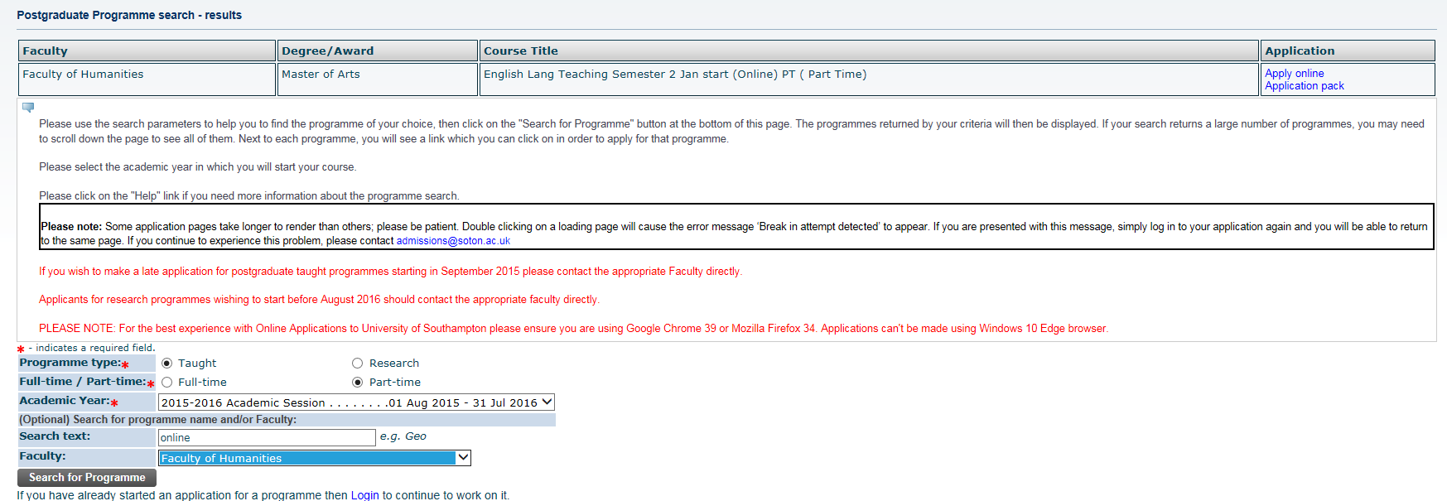

- Click on Apply Online
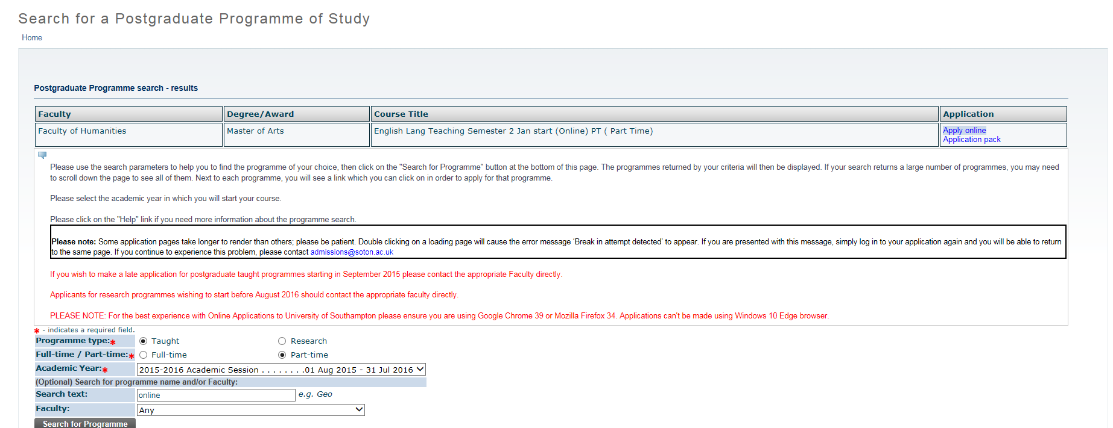

- Confirm the programme you wish to apply to and click on “Login and Apply for Admission”.

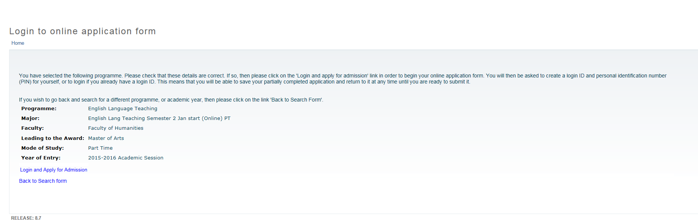

- You will be sent to the Admissions Login section.
- Click on “First time user account creation”.

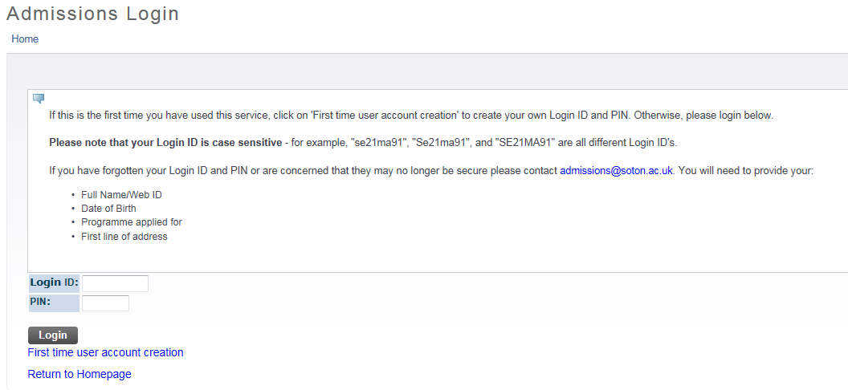

- Create your account
- Create and verify your Login ID and PIN.
- Log in.
- You will be then sent to the Application Checklist.

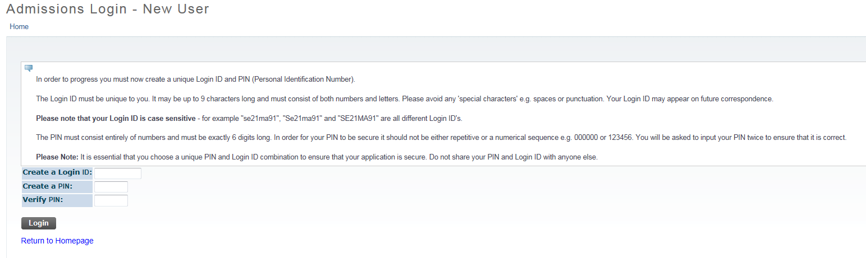

- Complete the Online Application Form
- Click on each section to complete it.
- Upload the supporting documentation mentioned in the Application Ckecklist.

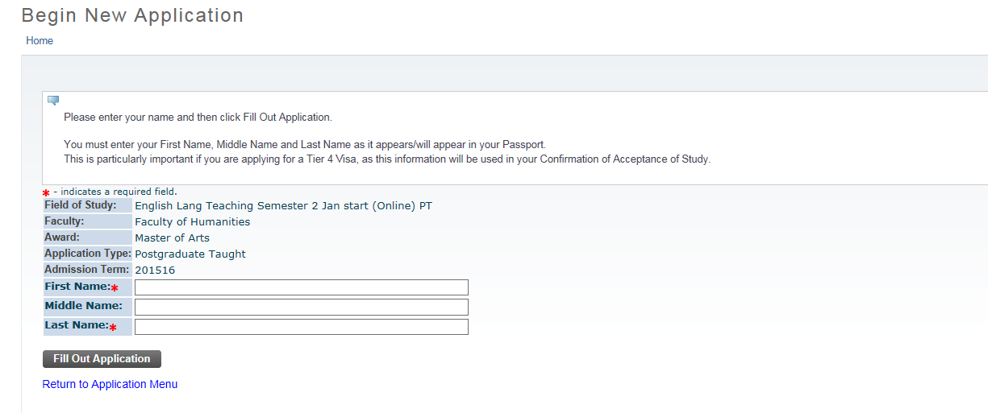
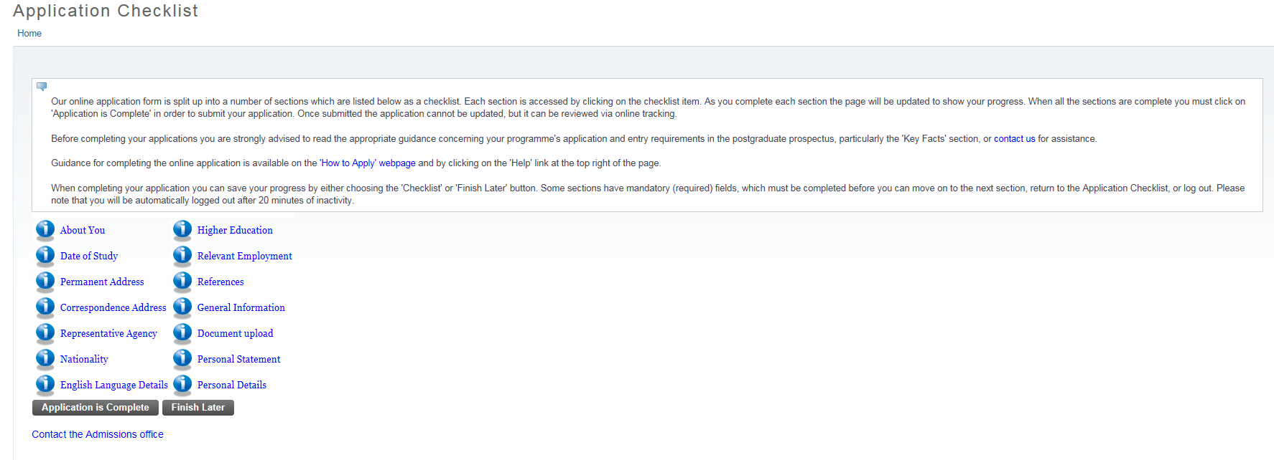

English Language qualifications are not required for application, but will be required to start the programme. The standard entry is to ask for IELTS 6.5 or approved equivalent. You can consult the list of acceptable English Language Tests here: http://www.southampton.ac.uk/studentadmin/admissions/admissionspolicies/language/

If you already have a valid English language qualification, please upload a scanned copy of the certificate when you submit your application. Alternatively, you can send your results at a later date.

The University of Southampton will only be able to make a firm decision about your application upon receiving your full supporting documentation. The closing date for completed applications is 2 weeks prior to the start of the programme each semester. If you apply after this date, there is no guarantee that your application will be processed in time to start.

For further information you can visit: http://www.southampton.ac.uk/humanities/postgraduate/taught_courses/taught_courses/modern_languages/r900_ma_english_language_teaching_online.page

http://www.britishcouncil.org.mx/en/teach/teacher-development/southampton-ma

or contact us at:

MastersELTonline@britishcouncil.org

